2015 Gyakorló feladatok

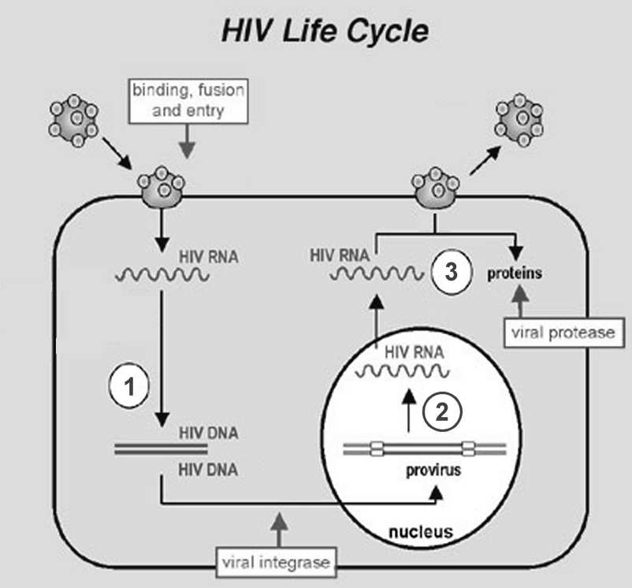
1) reverz transzkripció
enzim: reverz transzkriptáz
építőkövek: nukleotidok (dATP, dGTP, dCTP, dTTP)
2) transzkripció
enzim: RNS polimeráz
építőkövek: nukleotidok(dATP, dGTP, dCTP, dUTP)
3) transzláció
enzim: riboszóma (azon belül is: ribozim)
építőkövek: aminosavak (+ tRNS, transzlációs faktor, ATP, tRNS-aminoacil szintetizáló enzim)
Mi a számmal (1, 2, 3) jelzett folyamatok neve?
A HIV vírus életciklusa:
Milyen enzim katalizálja az egyes reakciókat?

Milyen építőkövekre van szükség az egyes reakciókhoz?

Egy enzimreakcióban csak a termék nyel el 410 nm-en. A termék esetén ε410= 25 000 M-1cm-1, az abszorbancia a reakció kezdetén 0.002-t változik másodpercenként 2 mm-es küvettában. Mennyi a kezdeti reakciósebesség (v0) ?
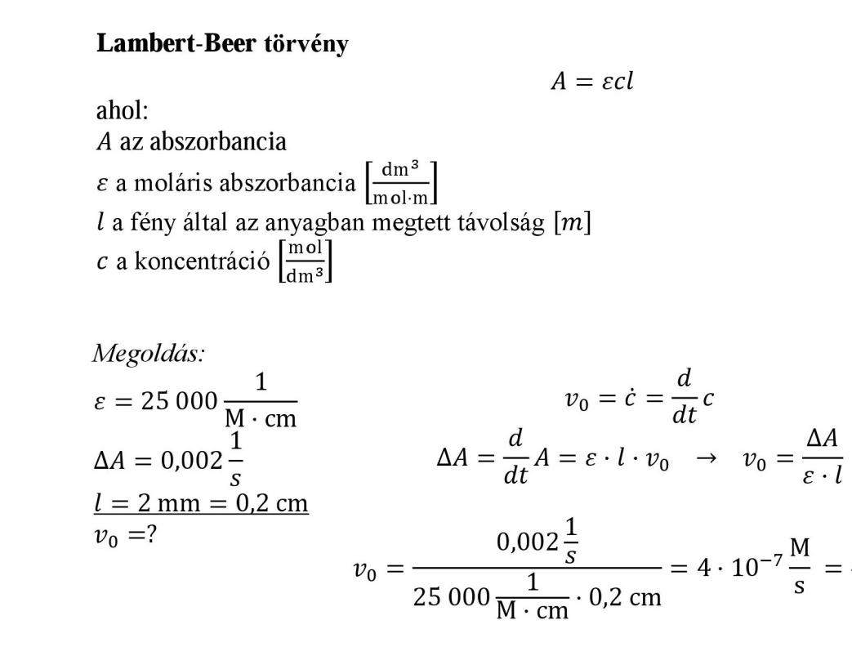

Mi a Michaelis-Menten modell (a mechanizmust leíró reakcióegyenlet)?
Mit jelent ebben a modellben az egyensúlyi állapoton alapuló (steady-state) közelítés ?
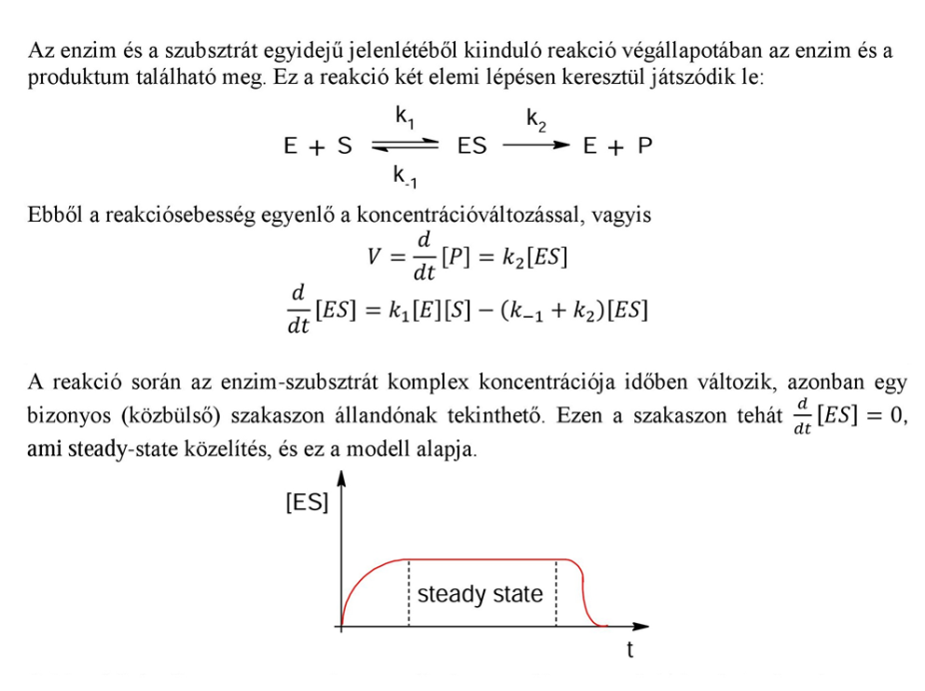
Teljes levezetés (szerintem csak a színes képleteket kell tudni/érteni):
$$v=\frac{d}{dt}\left[P\right]=k_{2}∙\left[ES\right]$$
$\frac{d}{dt}\left[ES\right]=k_{1}∙\left[E\right]∙\left[S\right]-\left(k_{2}+k_{-1}\right)∙\left[ES\right]=0≪ Steady-state feltevés$
$$k_{1}∙\left[E\right]∙\left[S\right]=\left(k_{2}+k_{-1}\right)∙\left[ES\right]≫\left[E\right]∙\left[S\right]=\frac{k_{2}+k_{-1}}{k_{1}}∙\left[ES\right]$$
$$k_{M}≔\frac{k_{2}+k_{-1}}{k_{1}}≫\left[E\right]∙\left[S\right]=k_{M}∙\left[ES\right]$$
$${\left[E\right]}_{T}=\left[E\right]+\left[ES\right] \left(Ahol {\left[E\right]}_{T} az enzim kiindulási koncentrációja\right)$$
$$≫\left[E\right]={\left[E\right]}_{T}-\left[ES\right]$$
$$\left({\left[E\right]}_{T}-\left[ES\right]\right)∙\left[S\right]=k_{M}∙\left[ES\right]$$
$${\left[E\right]}_{T}∙\left[S\right]-\left[ES\right]∙\left[S\right]=k_{M}∙\left[ES\right]$$
$$\left[ES\right]=\frac{{\left[E\right]}_{T}∙\left[S\right]}{k_{M}+\left[S\right]}$$
$$Ha \left[S\right]≫k_{M}, vagyis nagy szubsztrátfelesleg esetén:$$
$$\left[ES\right]={\left[E\right]}_{T}≫v=\frac{d}{dt}\left[P\right]=k_{2}∙{\left[E\right]}_{T}=v_{max}≫{\left[E\right]}_{T}=\frac{v_{max}}{k_{2}}$$
$$v=\frac{d}{dt}\left[P\right]=k_{2}∙\left[ES\right]=k_{2}∙\frac{{\left[E\right]}_{T}\left[S\right]}{k_{M}+\left[S\right]}=k_{2}∙\frac{v_{max}}{k_{2}}∙\frac{\left[S\right]}{k_{M}+\left[S\right]}$$
$$vagyis:v_{0}=v_{max}∙\frac{\left[S\right]}{k_{M}+\left[S\right]}$$
$$Ha \left[S\right]≪k_{M}, vagyis k_{M}nél jóval kisebb szubsztrát koncentráció esetén:$$
$$v_{0}=\frac{k_{2}}{k_{M}}∙{\left[E\right]}_{T}\left[S\right]≫lineáris közelítés kis szubsztrát koncentrációra$$
$$Ha pedig\left[S\right]=k_{M}, akkor v_{0}= v_{max}/2$$

Mi a Michaelis-Menten egyenlet? Mit jelentenek az állandók? Mikor lesz a reakciósebesség a maximális sebesség fele?

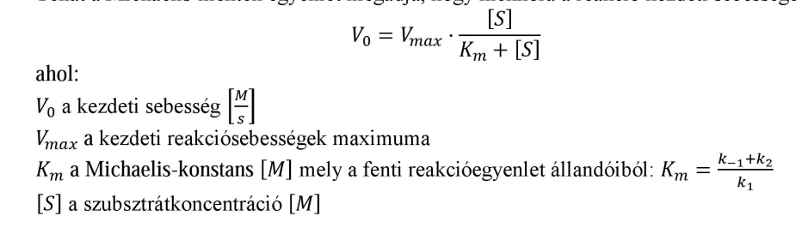
A reakciósebesség akkor lesz a maximális sebesség fele, ha $\left[S\right]=k_{M}$

Az alábbi adatokat kaptuk 1 cm-es küvettában: [S] = 20 μM  dA/dt = 0.00118 s-1
[S] = 40 μM  dA/dt = 0.00223 s-1 [S] = 60 μM  dA/dt = 0.00335 s-1
termék: ε410= 25 000 M-1cm-1
enzim: 1 μg/mL, MW= 25 kDa ( MW = moláris tömeg >> 25 kDa = 25 000 g/mol)
KM >> [S] feltételezéssel élve mennyi a kcat/KM ? Számoljuk ki a standard deviációt is.

$\frac{k_{cat}}{k_{M}}$ a katalitikus hatékonyság, esetünkben ez: $\frac{k_{cat}}{k_{M}}=\frac{k_{2}}{k_{M}}$
Lambert-Beer: $A=ε∙c∙l ≫ \frac{d}{dt}A=\frac{d}{dt}\left(ε∙c∙l\right)=ε∙l∙\frac{d}{dt}c=ε∙l∙v_{0}$ (mivel ε és l konstansok)
Lambert-Beer + Michaelis-Menten: $\frac{d}{dt}A=ε∙l∙\left(v_{max}∙\frac{\left[S\right]}{k_{M}+\left[S\right]}\right)$ és $k_{2}∙{\left[E\right]}_{T}=v_{max} ≫ \frac{d}{dt}A=ε∙l∙ k_{2}∙{\left[E\right]}_{T}∙\frac{\left[S\right]}{k_{M}+\left[S\right]}$
K_{M} >> [S] feltételezéssel élve: $\frac{d}{dt}A=ε∙l∙ k_{2}∙{\left[E\right]}_{T}∙\frac{\left[S\right]}{k_{M}}=ε∙l∙\left[S\right] ∙{\left[E\right]}_{T}∙\frac{k_{2}}{k_{M}} ≫ \frac{k_{2}}{k_{M}}= \frac{\frac{d}{dt}A}{ε∙l∙\left[S\right] ∙{\left[E\right]}_{T}}$
ε410= 25 000 M-1cm-1, $ρ_{c}=$1 μg/mL, $l=$ 1cm >> mértékegységek átváltására figyelni kell!!!
Azt hiszem a következő mértékegységekre kell átváltani: cm, g, g/mol, M (vagyis mol/dm³), M-1cm-1
$${\left[E\right]}_{T}=\frac{1 μg/mL}{25 000 g/mol}=\frac{0,000001 g/mL}{25 000 g/mol}=0,025 mol/L$$
[S] = 20 μM  $\frac{d}{dt}A$ = 0.00118 s-1 >> $\frac{k_{2}}{k_{M}}=\frac{0.00118}{25 000 ∙ 1 ∙ 0,00002 ∙ 0,025}= 9,44∙{10}^{-2}$
[S] = 40 μM  $\frac{d}{dt}A$ = 0.00223 s-1 >> $\frac{k_{2}}{k_{M}}=\frac{0.00223}{25 000 ∙ 1 ∙ 0,00004 ∙ 0,025}= 8,92∙{10}^{-2}$
[S] = 60 μM  $\frac{d}{dt}A$ = 0.00335 s-1 >> $\frac{k_{2}}{k_{M}}=\frac{0.00335}{25 000 ∙ 1 ∙ 0,00006 ∙ 0,025}= 8,93∙{10}^{-2}$
Kapott eredmények számtani átlaga: $9,06∙{10}^{-2}$
Ehhez képest a standard deviáció (tapasztalati szórás, korrigált empirikus szórás): s = $\sqrt{\frac{\sum{x_{i}^{2}} – n ∙ x_{átlag}^{2}}{n-1}}$ $=9,83∙{10}^{-3}$

A foszfo-glicerát kináz által katalizált reakció: BPG + ADP ⇄ PG + ATP

Az ATP hidrolízis standard szabadentalpia változása: ΔGo = - 30.5 kJ/mol >> reakcióegyenlet: ATP ⇄ ADP + P
A BPG hidrolízis standard szabadentalpia változása: ΔGo = - 49 kJ/mol >> reakcióegyenlet: BPG ⇄ PG + P
R= 8.31 J / (mol· K), PG: 3-foszfo-glicerát, BPG: 1,3-bisz-foszfo-glicerát Mennyi a BPG + ADP « PG + ATP reakció standard szabadentalpia változása?
0.1 mol/l BPG és 0.1 mol/l ADP összekeverése esetén mi lesz a reaktánsok és a termékek egyensúlyi koncentrációja 37 oC-on ?

 | BPG | + | ADP | ⇄ | PG | + | ATP
Kiindulási állapot | 0,1 M |  | 0,1 M |  | 0 |  | 0
Végállapot | 0,1 M - x |  | 0,1 M - x |  | x |  | x

$$∆G^{0}=-∆G_{ATP hidrolízis}^{0}+∆G_{BGP hidrolízis}^{0}=-18,5 kJ/mol$$
megjegyzés: $∆G_{ATP hidrolízis}^{0}$ előtt azért van negatív előjel, mert nekünk a másik irány kell, nem a hidrolízis
$∆G^{0}=-R ∙ T ∙ ln(K)$ = -18 500 J/mol
megjegyzés: fontos az átváltás!!
$-R ∙ T ∙ ln(K)= -18 500 J/mol$ képletből kiszámolható: K = 1310,21.
$$Tudjuk:K=\frac{\left[PG\right]\left[ATP\right]}{\left[BDG\right]\left[ADP\right]}=\frac{x^{2}}{{\left(0,1-x\right)}^{2}}={\left(\frac{x}{0,1-x}\right)}^{2},$$
$$amiből: x=\left[PG\right]=\left[ATP\right]=0,097 és \left(0,1-x\right)=\left[BPG\right]=\left[ADP\right]=0,0026$$
Vagyis lényegében tökéletesen végbemegy a reakció.

A kemiozmotikus elmélet szerint az ATP szintézisét a mitokondriális membrán két oldalán levő eltérő protonkoncentrációból
származó energia fedezi.
Használja a következő adatokat:
F = 96 485 C/mol (Faraday állandó)
∆U = - 0.15 V (membrán potenciál, belül negatív, kívül pozitív) R = 8.314 J mol-1· K-1
Az ATP hidrolízis szabadentalpia változása (tipikus magas ATP/ADP arány esetén): ΔG ≈ - 47 kJ/mol
[H+k]/[H+ ] = 26 arány esetén, 37 oC-on mennyi (kJ/mol) a protonok kijuttatásához szükséges ∆G?
b
Hány proton (egész szám) visszajutása fedezi 1 ATP szintézisét, ha feltételezzük, hogy az ATP szintézis hatásfoka ~70%?

Proton motive force (PMF): $∆G^{0}=-R ∙ T ∙ ln\left(\frac{{\left[H^{+}\right]}_{belső}}{{\left[H^{+}\right]}_{külső}}\right)+z ∙ F ∙ ∆U$
$$∆G=-8,314 ∙ 310 ∙ ln\left(26\right)+1 ∙ 96 485 ∙\left(-0,15\right)=-22 869,97 J$$
$$\frac{-22 869,97 J}{-47 000 J}∙ 0,7=0,34 ≫ 3 db proton visszajutása fedezi egy ATP szintézisét.$$

Egy 5 kbp méretű plazmidon található gént szeretnénk PCR segítségével felszaporítani. Összesen 80 pg plazmidunk van. A gén mérete 1000 bp. (pg = pikogramm, 1pg = 1 $∙{10}^{-12} g$, bp = bázispár, kbp = kilobázispár)

Hány PCR ciklusra van szükség legalább 1 μg DNS előállításához az adott génből, ha feltételezzük, hogy a PCR hatásfoka minden ciklusban 100%?
Milyen anyagokra van szükségünk a PCR reakcióhoz?

$$m_{gén}=80∙ {10}^{-12} g∙ \frac{1000}{5000}=16∙ {10}^{-12} g$$
$$m_{DNS}=1μg=1∙ {10}^{-6} g=16∙ {10}^{-12} g∙2^{x} ≫ x=\log_{2}\left(\frac{1∙ {10}^{-6} g}{16∙ {10}^{-12} g}\right)=15,93$$
$$100\%-os hatásfok mellett 16 PCR ciklusra van szükség 1μg DNS előállításához$$

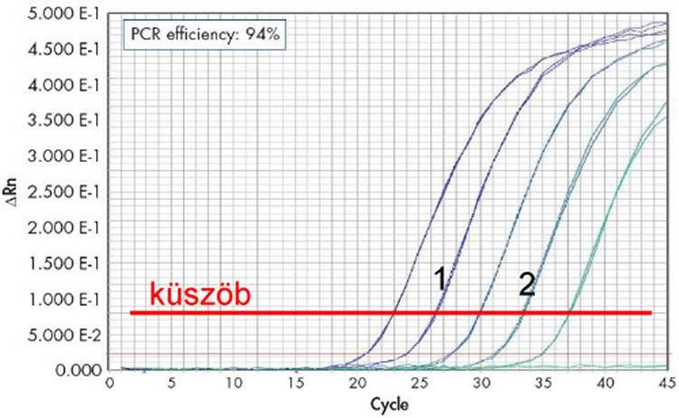

a) Becsülje meg az 1-es és 2-es PCR reakció ciklusszámát a küszöb értéknél.
b) 100% PCR hatékonyságot feltételezve hányszor több anyag volt az 1-es mintában?
c) 94% PCR hatékonyságot feltételezve hányszor több anyag volt az 1-es mintában?

a) 1. minta >> 26 ciklus, 2. minta >> 33 ciklus (a piros vonal és a görbék metszéspontjának helye az x tengelyen)

b) $1=\frac{x ∙ 2^{33}}{y ∙ 2^{26}}=\frac{x}{y}∙ \frac{2^{33}}{2^{26}}=\frac{x}{y}∙2^{33-26}=\frac{x}{y}∙2^{7}=\frac{x}{y}∙128 ≫ y=x∙128, vagyis 128-szor több anyag volt az 1-es mintában$
c) ugyanez 94%-os hatásfok mellett: $1=\frac{x ∙ {1,94}^{33}}{y ∙ {1,94}^{26}}==\frac{x}{y}∙{1,94}^{7}=\frac{x}{y}∙103,42 ≫ 103,42-szer több anyag volt az 1-es mintában$

Az alábbi plazmidot vetjük alá restrikciós emésztésnek és agaróz gélelektroforézissel analizáljuk az emésztett DNS-eket. Számolja ki a fragmentumok méretét és jelölje be a DNS markerhez viszonyítva. (3-féle emésztés!)
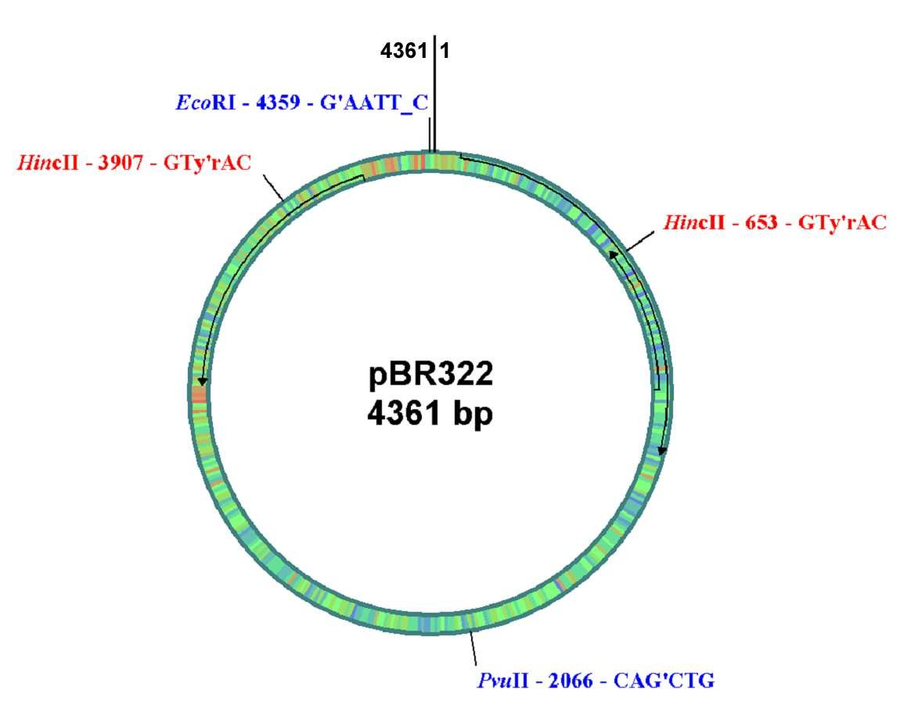 | Marker | EcoRI | EcoRI PvuII | HincII
 | 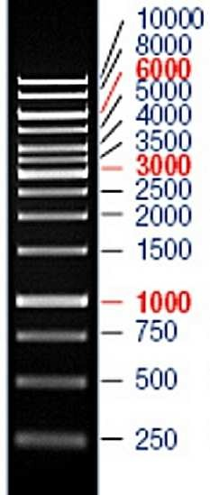 | 4361 bp  2 bp | 2066 bp  2293 bp  2 bp | 653 bp  3254 bp  454 bp

A membrándiffúziót leíró egyenlet: s=(4 × D × t)1/2
s: átlagosan megtett távolság, D=1 μm2/s (diffúziós állandó), t: idő
Átlagosan mennyi idő szükséges egy 3 μm átmérőjű sejt esetén egy lipid molekulának, hogy a sejt egyik végéről átérjen a sejt ellentétes oldalára? Tételezzük fel, hogy a sejt gömb alakú.

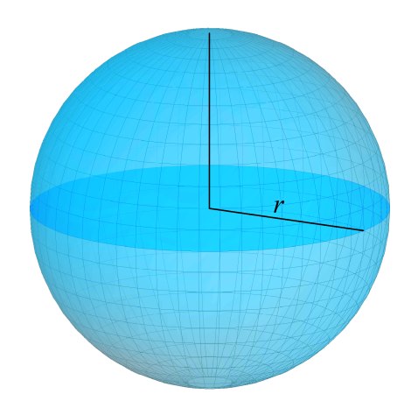
$d=3 μm=3∙{10}^{-6}m≫ r=1,5∙{10}^{-6}m$
∆s
d
$$∆s=r∙ π={\left(4∙D∙t\right)}^{\frac{1}{2}}$$
$t=\frac{r^{2}∙ π^{2}}{4∙D}=5,55∙{10}^{-6}s$
$5,55∙{10}^{-6}s$ szükséges egy lipid molekulának,
hogy a sejt egyik végéről átérjen az átellenes oldalra

